5-7 классы

1. При подготовке текстов для теле- и радиопередач следует уделять большое внимание эвфонии – эстетике звучащей речи. Поработайте радио- и телередакторами. В следующих предложениях укажите недостатки звуковой организации речи. Чтобы легче было их найти, произнесите фразы вслух! Охарактеризуйте эти недочеты речи, используя лингвистические термины. Отредактируйте предложения так, чтобы их можно было использовать в радио- или телепередаче.
2. Каждый мог уловить скрипящий звук тормозов за затворенным окном.
3. Сегодня футболисты ушли с поля, не забив ни одного гола!
4. *Пограничники охраняют границу как зеницу ока.*
5. *Люди вышли на поля, в сады, а у озера сегодня не было ни души.*
6. *Конкурс взрослых исполнителей частушек и загадок привлек много поклонников этих жанров.*
7. Какие личные имена, встречающиеся в России (современные или старые), обозначают «*Большой*», «*Мудрость*», «*Стойкий, постоянный*», «*Благородный*», «*Маленький*»? К первым трем именам подберите нарицательные имена существительные, родственные по происхождению. Укажите лексические значения этих имен существительных.

Павел –маленький; Софья –мудрость; Константин – постоянный; Евгений - благородный

1. Составьте текст, в котором были бы использованы следующие фразеологизмы: *дело в шляпе, где наша не пропадала, глаза на лоб полезли, тьма-тьмущая.*

Должны быть включены в текст все четыре фразеологизма. Их можно использовать в любом порядке. Можно менять формы слов в тех случаях, когда это позволяют нормы использования данного фразеологизма.

После продолжительной работы у Никитки дело было в шляпе. Но качество сделанного было плохое, от чего у проверяющего глаза на лоб полезли. Ошибок в Никитиной работе была тьма тьмущая. Но где наша не пропадала он сможет исправить работу.

1. Как появились известные компьютерные термины *блог, спам* и *Гугл (Google)*? Расскажите интересную историю о происхождении еще одного (любого) компьютерного термина.

Блог, Гугл и спам — все эти термины прочно вошли в наш современный лексикон из Интернета.Большинство из них пришли из английского языка и нашли эквивалент в русском языке.Как появились эти неологизмы и что на самом деле означают известные Интернет термины?Термин «спам» впервые появился в комедийной серии британского шоу «Летающий цирк Монти Пайтона» в 1970 году. В скетче под названием «Спам», которое также является названием ветчины со специями («SPiced hAM») американской компании Hormel Foods Corporation, изображается кафе, где ветчина «SPAM» присутствует во всех блюдах меню, а хор викингов постоянно напевает слово «Спам!», заглушая голоса других людей. В начале 1980-х годов, те, кто хотел прервать любые онлайн дискуссии, много раз копировали одно и то же слово, чтобы их заблокировать. С тех пор слово «спам» стало использоваться как термин, означающий попытки заглушить настоящий контент.

1. Какой частью слова (например, приставкой, корнем, суффиксом, сочетанием нескольких частей слова или, наоборот, составной частью приставки или корня) является сочетание букв ТРЕ в каждом из приведенных ниже слов? На какие группы их можно поделить по роли в них буквосочетания ТРЕ?

*Треуголка, треклятый, требование, треножник, треволнение, трезвон, трезубец, тревога, треглавый, тренинг.*

1. Придумайте нераспространенное простое предложение, которое бы состояло из как можно большего количества слов. Выделите в нем подлежащее и сказуемое. Надпишите над каждым словом (или рядом с ним), к какой части речи оно относится.

Звезды меркнут и гаснут... : "звёзды" - подлежащее, "меркнут", "гаснут" - сказуемое;

1. Объясните на примерах, как вы понимаете высказывание Л.Н. Толстого: «Сравнение употребляется или чтобы, сравнивая худшую вещь с лучшей, показать, как хороша описываемая вещь, или, сравнивая необыкновенную вещь с обыкновенной, чтобы дать о ней ясное понятие».
2. Переведите на современный русский язык фрагмент древнерусского текста.

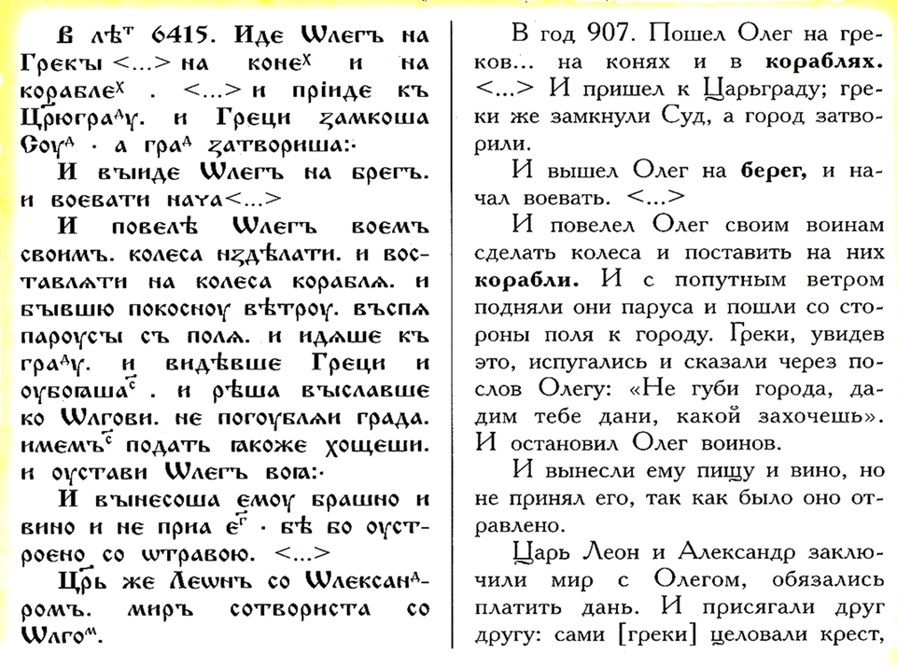

Примечания. Суд – залив, который теперь называется Золотой Рог. В то время замыкался цепью, протянутой между двумя башнями на обеих сторонах входа в залив.

Год 6415 по старому летоисчислению (от сотворения мира) – это 907 год по новому летоисчислению (от Рождества Христова).